**正大天晴活动方案**

一．活动时间：2023年6月20日-2023月12月31日  
二.活动门店：公司所有直营门店  
三.活动品种及内容：

|  |  |  |  |  |  |
| --- | --- | --- | --- | --- | --- |
| 货品ID | 货品名称 | 规格 | 零售价 | 活动 | 晒单规则（1个积分=1元） |
| 200586 | 达比加群酯胶囊（安而顺） | 110mg*30s | 365.4 | 买2盒减150元 | 1盒10积分，2盒20积分，以此类推 |
| 158376 | 恩替卡韦分散片（润众） | 0.5mg*28s | 206 | 买3赠1 | 3赠1为1组，1组10积分 |
| 211501 | 利伐沙班片（安日欣） | 10mg*24s | 398 | / | 1盒30积分，2盒60积分，以此类推 |
| 159751 | 甘草酸二铵肠溶胶囊（甘平） | 50mg*63s | 58.6 | 买3赠1 | 3赠1为1组，1组10积分 |
| 222912 | 艾司奥美拉唑镁肠溶胶囊（艾速平） | 20mg*7s | 49 | / | 1盒3积分，2盒6积分，以此类推 |
| 159753 | 噻托溴铵粉雾剂（速乐） | 18ug*30s | 180 | 第二盒半价 | 2盒为1组，1组8积分 |
| 145563 | 噻托溴铵粉雾剂（带吸入器)（速乐） | 18ug*30s（配） | 180 | 第二盒半价 | 2盒为1组，1组8积分 |
| 197923 | 吸入用布地奈德混悬液（速畅） | 2ml：1mg；5支/ 袋；6袋/盒 | 249.5 | / | 1盒10积分，2盒20积分，以此类推 |

四.具体操作：  
按照以上活动销售后，店员通过“健易保”晒单，操作方法：  
第一步：打开健易保,首次需要下载“健易保”APP，  
 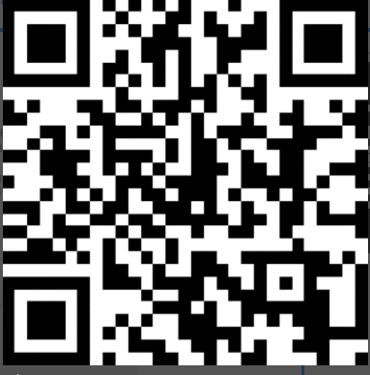  
 微信扫码下载健易保  
第二步：找到对应的活动品种（注意选择正确的规格），点击“案例分享”，输入对应的门店及购买日期，成功经验分享（选择1-2条），小票拍照上传，提交信息即可。  
店员可以通过我的-我的案例，查看已分享案例审核结果，审核通过后，次日下发奖励到“健易保”（随时可提现），提现后一般48小时内到账，如有疑问可联系客服：400-677-7983。  
注：1.为保证审核快速通过，请大家在销售当天上传小票。  
2. 1个积分=1元  
3.选择的购药门店和日期要和小票一致，上传的小票要完整清晰。  
4.首次提现需绑定提现账户，开户名需与实名认证的身份信息一致，银行卡为储蓄卡。  
5.之前的积分活动截止到2023年6月19日，相关的奖励由正大天晴工作人员负责兑换，钉钉“正大天晴-学习群”将于今晚22：00后正式解散，还有小票没有晒单的请及时晒单。

主题词：正大天晴 健易保 晒单 活动

四川太极大药房连锁有限公司 2023年6月19日印发

打印：周红蓉 核对：陈柳（共印1份）